**<社团管理系统>**

需求规格说明书

**作 者： 谭山明月有秋水**

**完成日期： 2020年6月9日**

# 1. 引言

## 1.1 目的

高校社团管理系统主要为了学生更好的了解社团、与社团间的互动、缩减加入社团创建社团的流程，同时社团管理人员方便、有序的对高校社团人员的管理，提高社团影响力和高效率。

## 1.2 背景

网络管理成为一种新兴的经济模式，网上社团管理具有很好的发展前景以及较高的实用性。信息化是企业同世界接轨的一个必然方向，由于计算机事业的不断发展，使得计算机得以推广和普及。相应的计算机的应用系统也不断的被人们所接受，大大缩减了人们的工作量，提高了工作效率，给企业带来了巨大的收益。有利于降低管理的成本，有益于社团、成员和管理，通过网站管理社团信息利于提高社团的形象。设计本网站旨在社团管理的安全性，方便管理者和学生的使用。

# 2. 项目概述

## 2.1 产品描述

**1、登录顺序图**

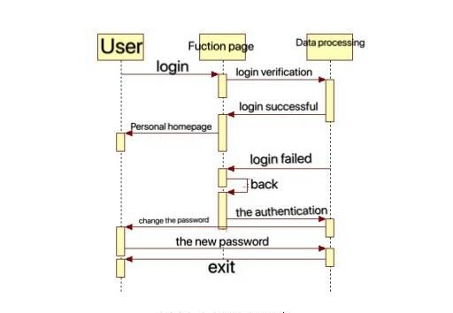

1. **加入社团顺序图**

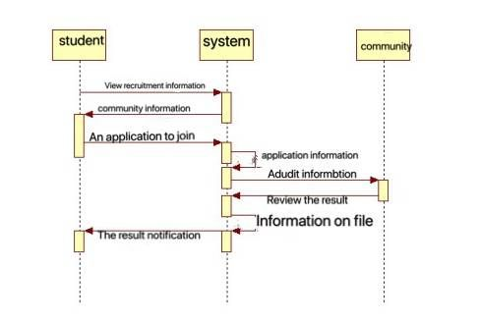

1. **活动申请顺序图**

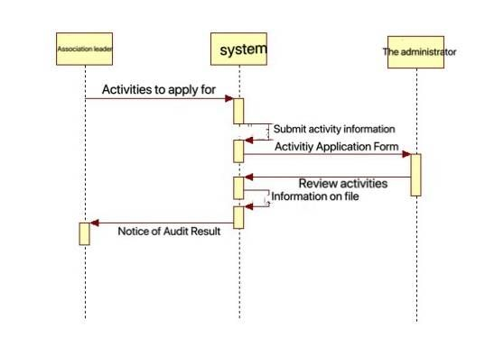

## 2.2 产品功能

高校学生社团管理系统主要包括登录、加入社团、创建社团、社团成员信息管理、社团管理、社团管理员变更、发布公告、社团活动管理等功能模块。

## 3.1 功能需求

（1）用户注册界面

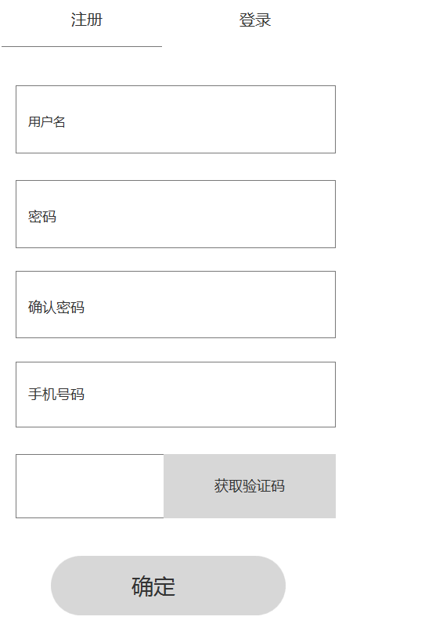

（2）用户登录界面

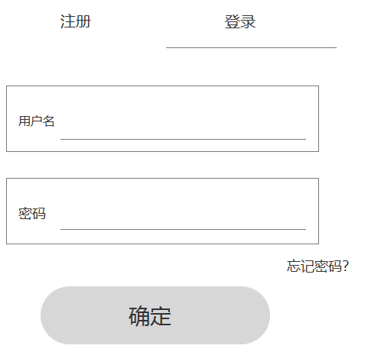

（3）创建社团界面

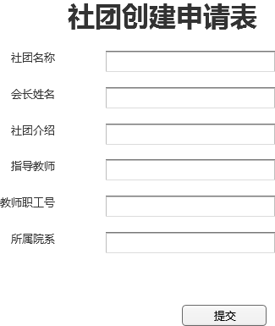

（4）社团成员信息界面

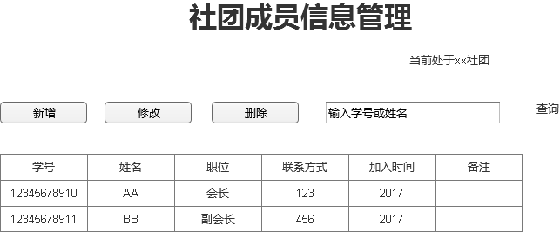

（5）社团成员变更界面

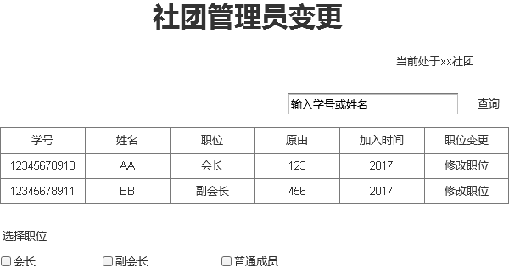

（6）社团成员信息界面

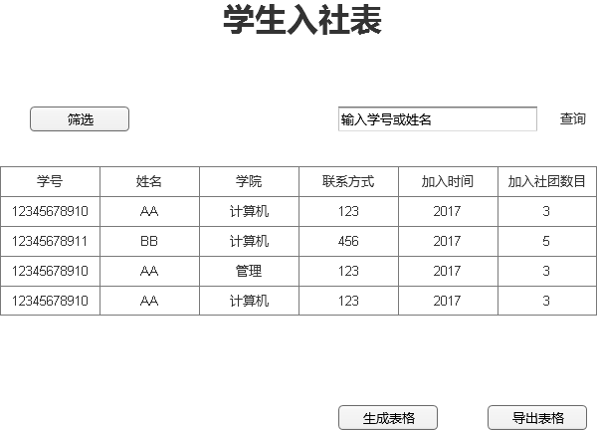

**（7）发布公告界面**

## 

**（8）社团活动管理**

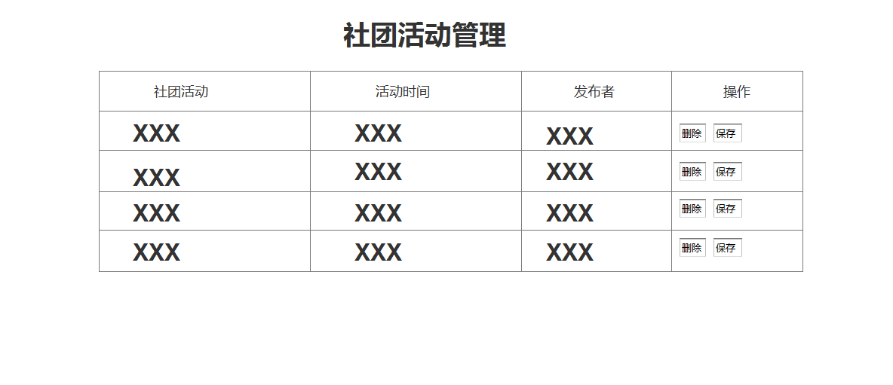

## 3.2 外部接口需求

### 3.2.1 用户接口

本系统采用C/S架构，所有界面使用APP风格，用户界面的具体细在功能需求文档中描述。

### 3.2.2 硬件接口

无特殊需求。

### 3.2.3 软件接口

无特殊需求。

### 3.2.4 通信接口

无特殊需求。

## 3.3 性能需求

### 3.3.1精度需求

    包括六部分的数据精度，分别如下：

####1.个人信息精度：

    用户名：7位数字，不可为空。

    用户昵称：长度不超过20个字，不包含除中文、英文字符、数字和间隔符“·”以外的特殊符号。不可为空。

    用户密码：密码由6-12个字符组成。密码只能由数字、英文字符、下划线组成。不可为空。

    用户真实姓名：长度不超过20个字，不包含除中文、英文字符、数字和间隔符“·”以外的特殊符号。不可为空。

    用户性别：单选框，只有“男”、“女”两种选择。不可为空。

    用户出生年月：日期弹框输入。日期要求合法，数据库中存储的格式'YYYY-MM-DD'。可为空 。     用户手机号码：只允许11位的数字组成。可为空。

    用户邮箱：符合邮箱的正则表达式。包含@字符。可为空。

## 3.4 属性

### 3.4.1 可用性

（1）方便操作，操作流程合理。尽量从用户角度出发，以方便使用本产品。如：新增信息时，敲入回车键光标的自动跳转、输入法的自动转换，信息检索时输入汉语简拼快速检索到结果等。

（2）控制必录入项。本系统能够对必须录入的项目进行控制，使用户能够确保信息录入的完整。同时对必录入项进行有效的统一的提示。

（4）容错能力。系统具有一定的容错和抗干扰能力，在非硬件故障或非通讯故障时，系统能够保证正常运行，并有足够的提示信息帮助用户有效正确地完成任务。

（5）操作完成时有统一规范的提示信息。例如删除操作时，系统可提示警示框“您确认删除记录吗？操作不可恢复！”，用户点击确认后，系统才执行删除操作，删除后可直接返回相关页面。

### 3.4.2 安全性

（1）重要数据加密

    对一些重要的数据按一定的算法进行加密，如用户口令、重要参数等。

（2）数据备份

    允许用户进行数据的备份和恢复，以弥补数据的破坏和丢失。

（3）记录日志

    本系统应该能够记录系统运行时所发生的所有错误，包括本机错误和网络错误。这些错误记录便于查找错误的原因。日志同时记录用户的关键性操作信息。

### 3.4.3 可维护性

    当前尚未形成完整文档。

### 4. 验收验证标准

| **测试功能** | **测试项** | **输入/操作** | **检验点** | **预期结果** | **验收情况** |
| --- | --- | --- | --- | --- | --- |
| 登录功能 | 初始界面 |  | 用户名、密码为空 | 登录、重置按键完整 |  |
| 用户名为7位数字（工号）（限制输入边界） | 用户名输入框完整 |  |  |  |  |
| 密码长度6-12位（限制输入边界），可为数字、英文字、下划线符任意组合 | 密码框完整 |  |  |  |  |
| 登录动作 | 无信息输入，点击登录 | 确认功能、结果显示 | 登录失败 |  |  |
| 警告提示："请输入用户名和密码" |  |  |  |  |  |
| 仅输入用户名或密码（输入类型正确；无论存在与否）其一，点击登录 | 确认功能、结果显示 | 登录失败 |  |  |  |
| 警告提示："请输入完整登陆信息" |  |  |  |  |  |
| 输入用户名及密码，两者其一错误或都错误（输入类型正确），点击登录 | 确认功能、结果显示 | 登录失败 |  |  |  |
| 警告提示："请输入正确的登陆信息" |  |  |  |  |  |
| 用户名或密码格式错误（包含非法符号）,点击登录 | 确认功能、结果显示 | 登录失败 |  |  |  |
| 警告提示："用户名或密码输入类型错误" |  |  |  |  |  |
| 输入符合身份的正确用户名和密码，点击登录 | 确认功能、跳转功能、结果显示 | 登录成功 |  |  |  |
| 进入当前身份的系统操作界面 |  |  |  |  |  |
| 忘记密码？ | 确认功能、结果显示 | 显示教学办负责老师联系方式 |  |  |  |
| 个人信息填写功能 | 初始界面 |  | 查看个人信息 | 显示个人信息 |  |
| 信息修改功能 | 点击编辑资料按钮 | 跳转功能 | 跳转至信息编辑界面 |  |  |
| 选择所属学院 | 确认功能、结果显示 | 显示所选学院 |  |  |  |
| 选择所属系别 | 确认功能、结果显示 | 显示所属系别 |  |  |  |
| 输入年龄 | 确认功能、结果显示 | 显示年龄 |  |  |  |
| 输入昵称 | 确认功能、结果显示 | 显示昵称 |  |  |  |
| 点击确认修改按钮 | 确认功能、跳转功能 | 跳转至个人信息初始界面 |  |  |  |
| 个人方向选择 | 初始界面 |  | 点击查看个人系别方向 | 显示系别方向 |  |
| 确认个人方向功能 | 点击确认系别方向 | 确认功能、跳转功能 | 跳转至系别方向计划候选界面 |  |  |
| 点击确认系别方向计划选择 | 确认功能、跳转功能、结果显示 | 保存用户所选计划，跳转至初始界面，展示相应的计划 |  |  |  |
| 仅选择系别方向或系别方向计划（输入类型正确；无论存在与否）其一，点击选择 | 确认功能、结果显示 | 选择失败 |  |  |  |
| 警告提示："别方向或系别方向计划未选择" |  |  |  |  |  |
| 社团成员信息上传数据库 | 上传计划初始界面 | 点击系别选择 | 确认功能 | 保存计划所属系别 |  |
| 点击方向选择 | 确认功能 | 保存计划所属方向 |  |  |  |
| 点击设置起始时间 | 确认功能 | 保存计划起始时间 |  |  |  |
| 仅选择系别或方向计划或起始时间（输入类型正确；无论存在与否）其一，点击选择 | 确认功能、结果显示 | 选择失败 |  |  |  |
| 警告提示："系别或方向或起始时间未选择" |  |  |  |  |  |
| 添加新社团 | 点击+号图标 | 弹窗功能 | 弹出选择新社团的时间信息，新社团详细内容 |  |  |
| 计划评论交互功能 | 添加点赞功能 | 点击（暗）点赞图标 | 结果显示 | 点赞图标变亮 |  |
| 取消点赞功能 | 点击（亮）点赞图标 | 结果显示 | 点赞图标变暗 |  |  |
| 添加收藏功能 | 点击（暗）收藏图标 | 结果显示 | 收藏图标变亮 |  |  |
| 取消收藏功能 | 点击（亮）收藏图标 | 结果显示 | 收藏图标变暗 |  |  |
| 添加评论功能 | 点击评论按钮 | 弹窗功能 | 输入评论内容 |  |  |
| 未输入评论信息，点击确认评论 | 确认功能、结果显示 | 评论失败 |  |  |  |
| 警告提示："未输入评论内容，评论失败" |  |  |  |  |  |
| 评论回复功能 | 点击评论内容的回复按钮 | 弹窗功能 | 输入评论内容 |  |  |
| 未输入回复内容，点击确认回复 | 确认功能、结果显示 | 评论失败 |  |  |  |
| 警告提示："未输入回复内容，评论失败" |  |  |  |  |  |
| 计划搜索功能 | 计划社区界面 | 在上方输入框输入搜索计划相关的信息 | 结果显示 | 展示搜索到的内容 |  |
| 未输入搜索信息，点击搜索按钮 | 确认功能、结果显示 | 搜索失败 |  |  |  |
| 警告提示："未输入搜索内容，搜索失败" |  |  |  |  |  |